Среда программирования OWEN Logic

Макрос вычисления арктангенса (arctg(x))

Обсуждение на форуме
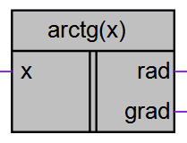

Рисунок 1 – Условное обозначение

Входы | Тип данных | Пояснения | Диапазон
x | float | Значение для вычисления arctg(x) | -3.40282347E+38–  3.40282347E+38
Выходы | Тип  данных | Пояснения | Диапазон
rad | float | Вычисленное значение в радианах | – /2– /
grad | float | Вычисленное значение в градусах | -90–90

Описание работы макроса
Макрос позволяет:
- Вычислить значение функции arctg(x) для любого значения входной переменной в формате float.
- Получить вычисленное значение в радианах и градусах одновременно. В зависимости от задачи можно использовать любой из выходов или использовать в алгоритме два выхода.

Арктангенс вычисляется методом сужения области определения до *0, /12+ и аппроксимации в этой области.
Для вычисления арктангенса использован следующий алгоритм:
-Вначале проверить знак x, изменить знак, сделав аргумент неотрицательным.
-Затем если x>1, обратить его: x1=1/x.
-Затем сокращаем область определения, используя формулу:

arctg(𝑥) = ^{𝜋} + arctg((𝑥 * √3 − 1)/(𝑥 + √3));
6

При этом необходимо запомнить число шагов (возможно, ноль).
-После этого, арктангенс на интервале [0, /12] аппроксимируется формулой:

1

Среда программирования OWEN Logic
2

arctg(𝑥) = 𝑥 * (0.55913709/(1.4087812 + 𝑥²) + 0.60310579 − 0.05160454 * x²);

-Затем к полученному результату добавляется столько /6, сколько было шагов сокращения области определения.
-Затем, в случае обращения, аргумента, результат вычитается из /2.
-Затем, если была смена знака, у результата меняем знак.

Пример работы
На рис.2 показан пример работы макроса, когда на вход макроса поступает число 1, макрос вычисляет arctg(1) и выводит результат в радианах и градусах.
arctg(1)=0.785 радиан. arctg(1)=45°.
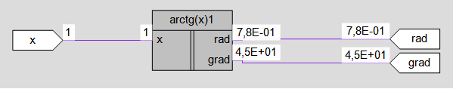

Рисунок 2 – Пример работы макроса

Область применения макроса:
  - Может использоваться в различных тригонометрических вычислениях
  - Для вычисления значений других тригонометрических функций

Разработчик | Версия | Дата изменения
Ревака Ю.Н. | 1.0 | 18.10.16

